DS : Analyse de documents HISTOIRE- L’élargissement du monde connu au XVI ème siècle
Février 2017
Mme LEREIN -2017

Source : Atlas des Amériques, les atlas de l’Histoire, n°376, mai 2012
Doc 2. Séville
Doc 1. Une première mondialisation, XVIe siècle
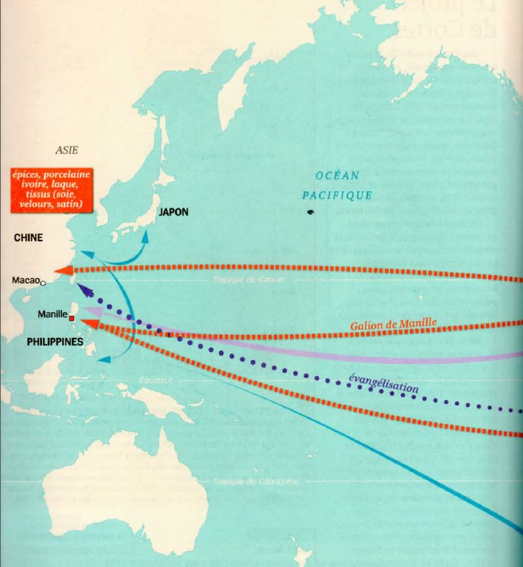
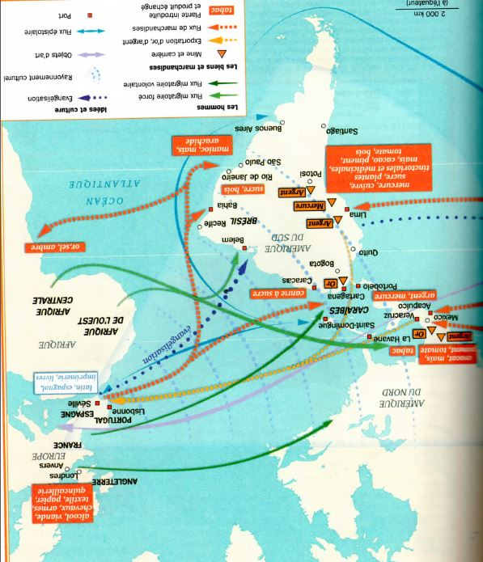

« Si nous avions l’intention de traiter de la grande richesse de Séville, nous ne saurions ni par où commencer ni par où finir, car c’est la grande ville la plus riche, la plus florissante en affaires et en marchandises de toute l’Europe, et qui communique avec toutes les parties du monde ; particulièrement avec les Indes occidentales (…). Beaucoup de religieux et de saints hommes partent aussi de Séville pour administrer la justice et prêcher l’Evangile (…)
C’est un spectacle admirable de voir, quand un vaisseau est arrivé, les charrettes tirées par quatre bœufs, transportant l’immense richesse d’or et d’argent (…) à la maison royale du commerce des Indes. Il est aussi merveilleux de voir la grande richesse de beaucoup de rues de Séville, où l’on trouve tout ce qu’il y a de beau et de curieux de Flandre, de Grèce, de Gênes, de France, d’Italie, d’Angleterre, de Bretagne, des régions les plus septentrionales *, et des Indes et du Portugal. Les richesses d’or, d’argent, de perles, de cristaux, de pierres précieuses, de coraux, de soies de toutes sortes (…) sont si grandes que la nuit on ferme les portes à clé ». *les + au nord
Alonso Morgado, Histoire de Séville, 1587

CONSIGNE : Après avoir resitué les deux documents dans leur contexte, montrez que se met en place un système d’échange à l’échelle mondiale au profit de l’Europe et des Européens.

Correction du DS 1ère mondialisation

(Introduction) : Rappel : amener le sujet et poser la problématique
AU XVe siècle, les Européens cherchant une nouvelle route pour les Indes ont commencé à regarder vers l’ouest pensant atteindre Inde et Chine par la voie maritime. Un siècle plus tard, la majeure partie d’un nouveau continent nommé Amérique a été découverte et colonisée et les Européens organisent les flux d’échanges à leur profit. Dans quelle mesure l’élargissement du monde connu suite aux grandes découvertes permet –il aux Européens d’affirmer leur puissance à l’échelle mondiale ?
(Contexte )
Suite à la chute de Constantinople en 1453, les Européens partent sur les océans (Atlantique, Indien) pour continuer les échanges avec les Indes en contournant les marchands musulmans et les prendre à revers afin de lutter contre l’expansion du monde musulman. Grâce aux progrès techniques de la navigation mais aussi de la cartographie (portulans avec notamment le rôle d’Henri le navigateur, roi du Portugal), ils contournent l’Afrique et surtout avec Christophe Colomb, les Espagnols découvrent un nouveau Monde, en 1492. A partir du XVIe siècle, les Européens conquèrent l’Amérique en faisant tomber de grands empires comme celui des Aztèques (Cortès) et des Incas (Pizzaro).
Les Européens colonisèrent alors ces nouveaux territoires. Puis ils créèrent un système d’échanges à l’échelle du monde, donnant naissance à la 1ère mondialisation.
(Les Européens au cœur de la 1 ère mondialisation)
La mondialisation se définit par la mise en relation des différentes parties du monde par le biais des échanges entre les territoires qui se multiplient. Les premiers échanges entre les espaces sont dans un premier temps ceux des marchandises (objectif de départ). : doc 1 Les Européens découvrent en Amérique de nouvelles plantes comme le tabac, les tomates ou le maïs qu’ils vont ramener en Europe ; de nombreux produits tropicaux furent ainsi importés en Europe ainsi que des produits d’Asie transitant par le port d’Acapulco. Mais ce sont avant tout les métaux précieux : or de l’Amérique centrale, l’argent des Andes comme la mine de Potosi qui faisaient l’objet de convoitise des Européens. Le doc 2 évoque les « charrettes tirées par quatre bœufs transportant l’immense richesse d’or et d’argent » Ils diffusaient aussi dans ces espaces la canne à sucre, originaire d’Asie, produit très recherché en Europe mais dont on ne pouvait pas cultiver à cause de climats trop rudes.
Ces échanges de marchandises nécessitèrent aussi des flux d’hommes, volontaires (flux de marchands, de conquistadores, colons) mais aussi forcés pour répondre aux besoins de main d’œuvre qui manqua rapidement. En effet, suite aux contacts entre les civilisations, la victoire des Européens s’expliqua essentiellement par le choc microbien qui décima les populations amérindiennes : s’organisa alors la traite négrière entre l’Europe, Afrique et l’Amérique.
Dès lors, les échanges culturels se développèrent entre les trois continents, les Européens diffusèrent de nombreux objets notamment les livres et notamment la Bible. Les Européens diffusèrent le christianisme et ont évangélisé les populations interdisant leurs cultes voire détruisant leurs lieux de culte pour les remplacer par des cathédrales (par exemple au centre de Tenochtitlan rebaptisée Mexico) engendrant ainsi une acculturation des sociétés précolombiennes, alors que les civilisations asiatiques résistent, voire se ferment à l’influence culturelle Européenne.
(Les conséquences)
En Amérique, se mirent en place des empires coloniaux espagnol et portugais délimités par le traité de Tordesillas. Ils sont gouvernés par des vice-rois pour l’Espagne, de gouverneurs généraux pour le Portugal. Les sociétés précolombiennes subissent le travail forcé avec le système d’encomienda (confié à un colon) pour le travail forcé et (développement de l’esclavagisme pour les Africains)
En Europe, on assista à un afflux de richesses considérables qui profita essentiellement aux villes portuaires comme Séville « grandes richesses des rues » qui eu au XVIème siècle le monopole du commerce avec l’Amérique et qui attira des Européens de toute origine (Flandre, Grèce, Gène, Angleterre…). En conséquence, le centre de gravité des villes portuaires se déplaça de la Méditerranée à l’Atlantique, le cartographe a d’ailleurs placé l’Atlantique au centre de la carte.
Sujet et corrigé Mme Lerein, lycée Saint-Claude

